棠外附小四年级下第6周
数 学 练 习 题
班级 姓名 得分
一、填空。
1、0.75表示把整体1（ ）成（ ）份，其中的（ ）份，也可以用分数表示为（ ）。
2、一个数由4个百、4个一和4个百分之一组成，这个数是（ ），读作（ ）。
3、三角形的内角和是（ ），四边形的内角和是（ ）。
4、一个等腰三角形的顶角是底角的4倍，底角是（ ）度。
5、用8，4，6，0这四个数字和小数点组成的最大两位小数是（ ），最小两位小数是（ ），最大三位小数是（ ），最小三位小数是（ ）。
6、27cm=（ ）m 1.06kg=（ ）g 6.06m²=（ ）m²（ ）dm²
700m²=（ ）hm² 0.25km²=( )hm² 3dm²9cm²=( )m²
8075米=( )千米( )米 =( )千米 5千克20克=( )千克=( )克
7、一个三角形的两条边分别是6cm和9cm，第三条边可能是（ ）。
8、把0.04扩大到原数的10倍，只需要把小数点向右移动（ ）位。
9、一个因数扩大100倍，另一个因数缩小10倍，积（ ）。
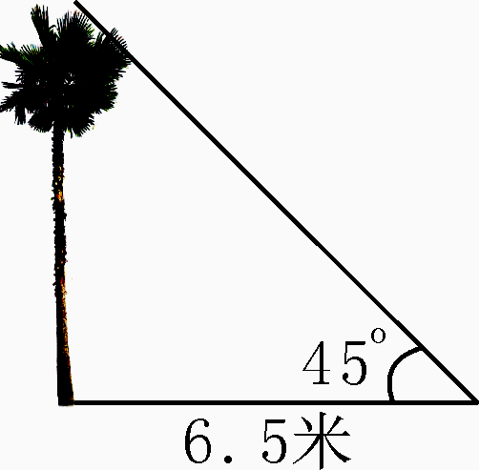
10、 树高（ ）米，因为（ ）。

二、判断。
1、0.16和0.26之间有无数个两位小数。（ ）
2、两个锐角三角形一定可以拼成一个平行四边形 。（ ）
3、一个三角形的两个内角之和是100°，这个三角形一定不是直角三角形。 （ ）
4、三角形中最大的一个内角一定不小于60度。 （ ）
5、3cm、3cm、7cm的三根小棒能围成一个等腰三角形。 （ ）
6、小数点后面添上或去掉0，小数大小不变。 （ ）
三、计算。 1、直接写出得数。
0.36+0.4= 1.45－0.32= 5.67+6.33= 43×11= 8－3.78=
0.81－0.18= 4.65+3.45= 1.79－0.89= 3.55＋2.45= 4+0.66=
0.1×100= 0.4×5= 6×0.39= 5×0.12= 0.24×5=

2、用竖式算一算。
31.43－1.7= 1.37×4.8= 10－2.96=

2、脱式计算，能简算的要简算。
18.32－2.8+7.2 8.98－(3.98＋2.5)

9－3.57+6.57 37.25＋(16.3－7.25)

四、操作题。
1、画一个边长是3厘米等边三角形。
2、画一个其中一个角是75度的平行四边形。

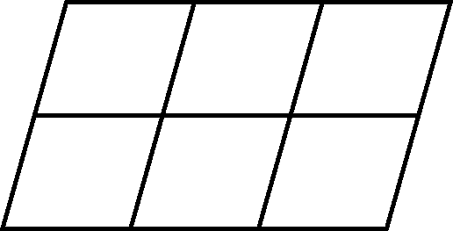
3、 有（ ）个平行四边形。
五、解决问题。
1、小军有13.5元，小明有18.6元，两人合买一副乒乓球拍后，还剩下3.2元。这副乒乓球拍花了多少钱？

2、一只梅花鹿高1.46米，一只长颈鹿的身高是梅花鹿的2.5倍还要多0.95米。长颈鹿身高多少米？

3、帮营业员把下面的购物小票填写完整。
百利超市欢迎您
品名 单价 数量
糕点 5.20 7

小计：( )
付款： 50
找零：( )

平胜超市购物单
品名 单价 数量
食盐 1.25 5

小计：（ ）
付款： 20
找零：( )

4、每瓶可乐3元，超市推出“买十送一”的优惠活动，全年级232每人一瓶可乐，共需多少元？

5、一桶油倒出一半后，连桶的重量是5.06千克，已知倒出的油重4.3千克，问油的重量是多少？桶的重量是多少？

6、淘气在计算一道小数减法时，把被减数百分位上的3看成了8，所得的差是3.75，正确的差应是多少？

7、一根红丝带每次在中间处剪断，剪了3次后还剩4.5米。这根红丝带长多少米？（画线段图）

